Муниципальное казенное дошкольное образовательное учреждение «Уксянский детский сад «Рябинушка»

Фотоотчет
Празднование 30-летнего юбилея детского сада «Рябинушка»

Музыкальный руководитель: Чадова Н.А.

2014г.
15-17 октября 2014 года в МКДОУ «Уксянский детский сад «Рябинушка» были организованы торжественные мероприятия, посвященные празднованию 30-летнего юбилея со дня рождения детского сада. Красочное оформление зала, завораживающая музыка, яркие костюмы и торжественные наряды, разноплановые концертные номера воспитанников и выпускников детского сада, а также личный вклад каждого сотрудника дошкольного учреждения, сделали этот праздник незабываемым зрелищем, как для детей, так и для гостей нашего праздника.

Солнца луч в окно стучится,
Будит взрослых и ребят.
«Просыпайтесь, поднимайтесь,
Собирайтесь в детский сад!
А у нас в саду сегодня
Славный праздник! Все спешат
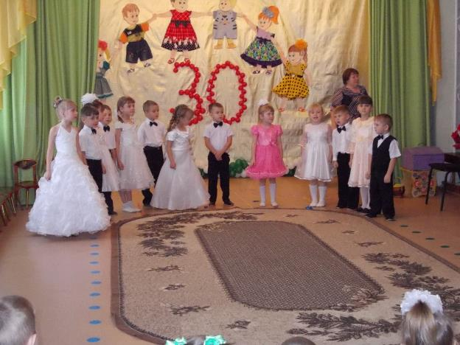
Нас поздравить с днём рожденья…

«С днём рожденья, детский сад!»

-А у меня сегодня красивое платье,
-А мне мама купила новые сандалики,
-А я могу в этом платье красиво кружится,
- А я могу в сандаликах громко топать ногами…
-Нет у меня лучше!
-Нет у меня лучше!
-А я!
-А я!
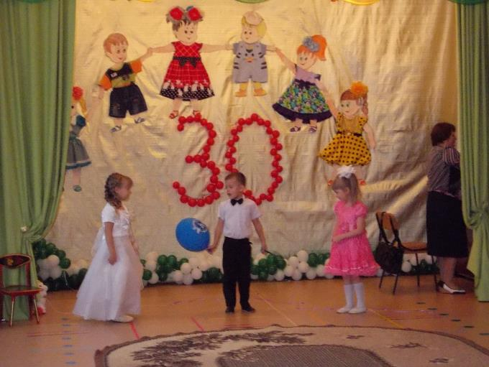
-Ну, что вы заладили, а я, а я…
А вот я могу показать вам фокус-покус.
Хотите?
Тогда смотрите, и потом не говорите, что ничего не видели…
Беру один воздушный шарик,
и один гвоздь.
А теперь, внимание,
мой волшебный шарик
превратится в огромный воздушный шар
и будет стоять на этом гвозде …

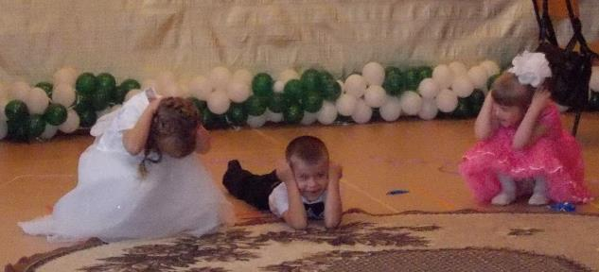

Ой!!!……….

-Что такое, что случилось, почему всё так красиво?
-Что за новость? Что за дата? Почему все собрались?
-Что: собранье или праздник?
Все: Расскажите нам скорей…

Ведущая: Посмотрите, сколько света, и улыбок, и людей
Тут, конечно, нет секрета – просто нынче юбилей!
-Много раз встречали праздник в этом зале,
Но таких, как этот, мы ещё не знали…
-Очень много здесь гостей,
Потому что…
Все дети: Юбилей!

- С днём рожденья поздравляем
Наш любимый детский сад,
Счастья, радости желаем
Для гостей и для ребят!

- Будем веселы, здоровы,
Будем добрый свет дарить!
Приходите в гости чаще,
Путь для вас всегда открыт!

- Будем петь и веселиться,
В игры шумные играть,
А пока всем предлагаем
Праздник песенкой начать!
Песня: «Детский сад».

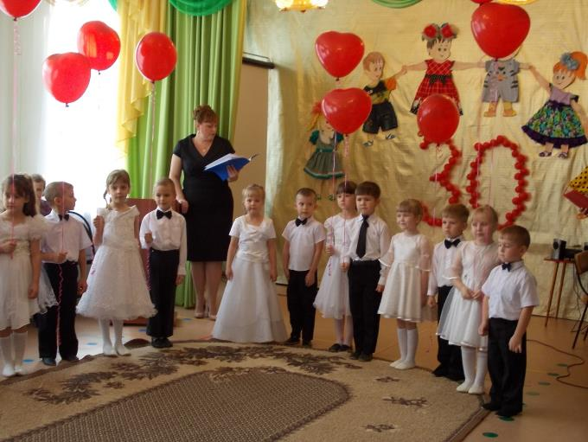
Ведущая. Ребята, а вы знаете, как наш детский сад называется?
Дети: Рябинушка.
Ведущая. А что же это означает?
Дети: Р – радостный,
Я – яркий,
Б – большой,
И – интересный,
Н – необычный,
У – удивительный,
Ш – шумный,
К – красивый,
А – артистичный
Все: И просто чудесный!
- И, сегодня, в день рожденья
Шлём детскому саду свои поздравленья!
- Ты детишкам очень рад!
Все: С днем рожденья, детский сад!

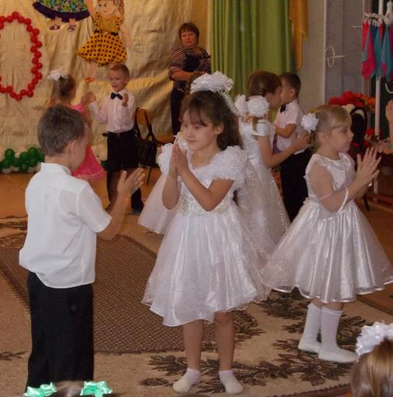

Музыка: Танец Полька «Кремена»
Дети в садике живут,
Здесь играют и поют,
Здесь друзей себе находят,
На прогулку с ними ходят.
Вместе спорят и мечтают,
Незаметно подрастают.

Детский сад — второй их дом,
Как тепло, уютно в нем!
Самый добрый дом на свете!
Очень любят его дети.
Любят петь и танцевать,
Веселиться и играть.

Только услышим друзей почемучек,
В детство найдем мы потерянный ключик…

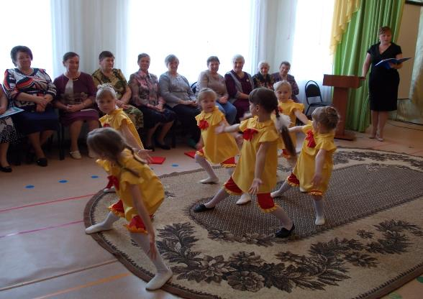
Танец «Почемучки»

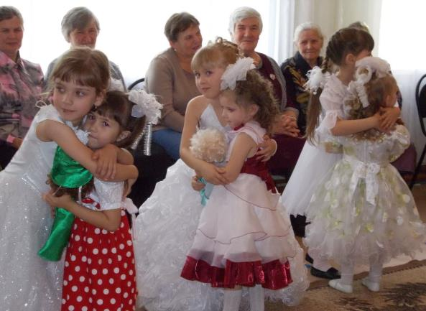
Танец «Прощайте игрушки».

Год за годом, а потом другой,
Побежали быстрой чередой.
Одних время в школу провожать,
А других на смену им встречать.

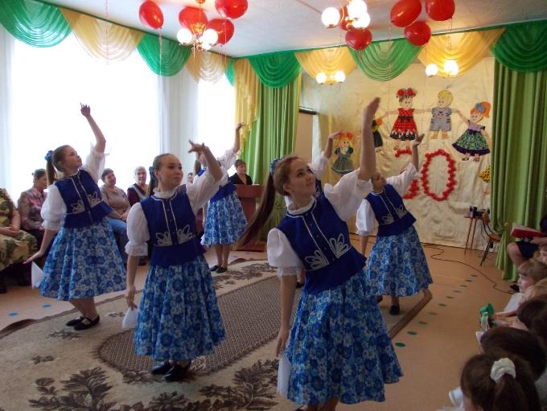

Все выпускники у нас – это просто суперкласс!
Музыкальны, артистичны.
Поздравить нас решили лично.

Танцевальная группа под руководством Зайковой И.Р.
«Татарский народный танец»

Работа в детском саду - это большая ответственность, но вместе с тем и масса впечатлений, море незабываемых моментов, огромная радость и молодость души. Воспитатель - это призвание.

Девчонок из нашего класса
Карьера влекла артистическая.
Да, профессий на свете - масса,
Но мне нужна - романтическая.
Я буду работать в кузнице
Только не в той, где молоты.
Будет моей союзницей
Добрая, милая молодость.
Предметы моей романтики
На солнышко ласково щурятся,
Носят на маковках бантики,
Парами ходят по улицам.
Неумелых, неловких, маленьких
Я в большую жизнь поведу,
И артистки будут завидовать
Воспитателю в детском саду!

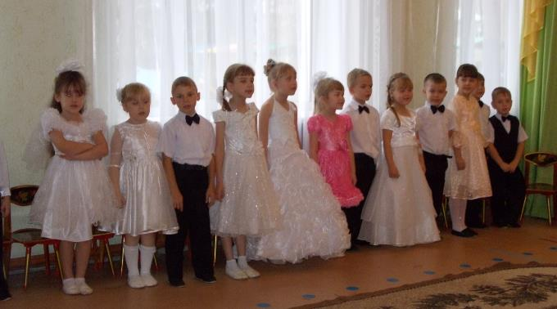

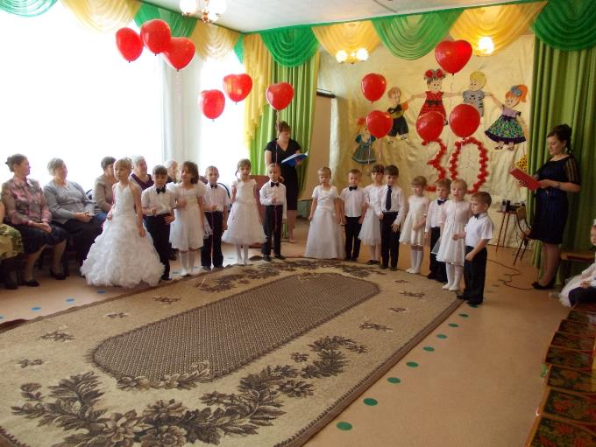

Наших гостей мы благодарим сердечно
За участье,
За доброту,
За признанье
и дары.
И от души желаем много счастья
От всех сотрудников и детворы.

Поздравляем с юбилеем!!!

